T.C
SELÇUKLU KAYMAKAMLIĞI
GAZİ MESLEKİ VE TEKNİK ANADOLU LİSESİ MÜDÜRLÜĞÜ

2019-2023 STRATEJİK PLANI



Sunuş

Bir ülkenin gelişmesi eğitim ve öğretime verdiği değere bağlıdır. Eğitime değer veren ülkeler ilerlemiş ve gelişmişlerdir. Bir ülkenin en önemli stratejik gücü insan gücüdür. İşte eğitim ve insan unsuruna önem veren ülkeler gelişmiş ve zenginleşmiştir.

Sürekli değişen ve gelişen günümüz dünyasında okullar bilginin öğrenildiği ve toplumlara yön veren kurumların başında gelmektedir.Bu bilinçle Selçuklu Gazi Kız Teknik ve Meslek Lisesi. idari hizmetlerde, kalite düzeyinin iyileştirilmesi ve sistematik bir biçimde devam ettirilmesi için çağdaş yönetim ilkelerini uygulayarak Atatürk ilke ve inkılapları rehberliğinde bölgemiz ve ülkemizde eğitim ve öğretimle melekelerin gelişmesinde çok önemli bir işlevi üstlenmektedir.

Okulumuzun işlevini en yüksek performansta gerçekleştirmesinin yolunun, kendi kurumsal yapısını güçlendirerek, üreteceği kaliteli bilgiyle geleceğe güvenle bakan evrensel değerlerle donatılmış, rekabet edebilen, araştıran, sorgulayan, toplumsal değerlere saygılı, kültür ve sanat bilinci gelişmiş bireyler yetiştirilmesinden geçtiğine inanmaktadır.
Yarınlarımızın teminatı çocuklarımızın eğitim ve öğretim gördüğü okullarımızın da öğrencilerimiz gibi öğrenen ve gelişen bir organizasyon olduğunun, sürekli gelişim içinde olduğunun bilincindeyiz. Okuldaki eğitim ve öğretimi geliştirme çalışmalarında Planlı Okul Gelişim Modeli tüm ülkemizde çalışmaların odağı haline gelmiştir. Planlı Okul Gelişim çalışmaları içinde değişen çevre koşullarıyla okulun uyumunu sağlamak amaçlı olarak yapılacak işlerin bir yol haritası çıkartılmasında stratejik plandan yararlanılır.
Stratejik plan ile; ileriki yıllarda okulla ilgili yapılacakların hesaplanması, planlanması ve harekete geçmek için ön şartlarının oluşturulması sağlanacak ve her yıl yapılması gereken okul gelişim planına da kaynaklık edecektir. Stratejik plan içerisinde okulumuzun ilkeleri, değer yargıları, misyonu, vizyonu ve değerlendirme ölçütleri bulunacağı için okul gelişiminden amaçlananlar da açığa kavuşacaktır. Bütün bu özellikleri ile okulun stratejik planı adeta okulumuzun anayasası gibi işlev görecektir.
Konya Selçuklu Gazi Kız Teknik ve Meslek Lisemiz için hazırlanan 2019-2023 yıllarını kapsayan bu stratejik plan ile çocuklarımıza daha iyi eğitim öğretim imkânları sağlamayı düşünüyoruz. Önderimiz Gazi Mustafa Kemal Atatürk’ün “ Eğitimdir ki bir milleti ya özgür, bağımsız, şanlı ve yüce bir toplum halinde yaşatır ya da onu köleliğe ve yoksulluğa iter.” veciz sözü niçin daha kaliteli bir eğitim ve öğretimi yakalamamız gerektiğini son derece de güzel ifade etmişlerdir. Artık planlananların işe dönüştürülme zamanıdır.

Stratejik plan ile çevre analizini de kapsayacak şekilde okulumuzun idari anlamda durum belirlenerek 2019 – 2023 yıllarına ait misyon, vizyon, stratejik amaç ve hedeflerin ele alındığı bir gelecek profile çizilmiştir. Planın hazırlanmasında emeği geçen personelime, ilgili birimlerin uygulama aşamasında kalite ve doğru bilginin üretilmesinde ve çevresel etkinliğin sağlanmasında çağdaş evrensel değerler doğrultusunda bütünleşerek çalışacak tüm idari öğretmen ve diğer pesoneliyle teşekkür ediyor ve başarılar diliyorum.

Adnan Melih ERDOĞAN
Okul Müdürü

İçindekiler
Sunuş 3
İçindekiler 4
BÖLÜM I: GİRİŞ ve PLAN HAZIRLIK SÜRECİ 5
BÖLÜM II: DURUM ANALİZİ 6
Okulun/Kurumun Kısa Tanıtımı 6
Okulun/Kurumun Mevcut Durumu: Temel İstatistikler 7
PAYDAŞ ANALİZİ 12
GZFT (Güçlü, Zayıf, Fırsat, Tehdit) Analizi 14
Gelişim ve Sorun Alanları 16
MİSYONUMUZ 19
VİZYONUMUZ 19
TEMEL DEĞERLERİMİZ 19
TEMA I: EĞİTİM VE ÖĞRETİME ERİŞİM 21
TEMA II: EĞİTİM VE ÖĞRETİMDE KALİTENİN ARTIRILMASI 24
TEMA III: KURUMSAL KAPASİTE 28
V. BÖLÜM: MALİYETLENDİRME 31
VI. BÖLÜM: İZLEME VE DEĞERLENDİRME 31
EKLER: 32

BÖLÜM I

GİRİŞ ve PLAN HAZIRLIK SÜRECİ
2019-2023 dönemi stratejik plan hazırlanması süreci Üst Kurul ve Stratejik Plan Ekibinin oluşturulması ile başlamıştır. Ekip tarafından oluşturulan çalışma takvimi kapsamında ilk aşamada durum analizi çalışmaları yapılmış ve durum analizi aşamasında paydaşlarımızın plan sürecine aktif katılımını sağlamak üzere paydaş anketi, toplantı ve görüşmeler yapılmıştır.
Durum analizinin ardından geleceğe yönelim bölümüne geçilerek okulumuzun amaç, hedef, gösterge ve eylemleri belirlenmiştir. Çalışmaları yürüten ekip ve kurul bilgileri altta verilmiştir.

STRATEJİK PLAN ÜST KURULU

Üst Kurul Bilgileri |  | Ekip Bilgileri
Adı Soyadı | Unvanı | Adı Soyadı | Unvanı
Adnan Melih ERDOĞAN | Okul Müdürü | Kenan AYVA | Müdür Yardımcısı
Samiye KUŞ | Müdür Yardımcısı | Banu DÜLGER | Öğretmen
Ahmet GÜR | Öğretmen | Fatma YAZAR | Öğretmen
Ali AYDIN | Okul Aile Birliği Başkanı | Esra ALMAZ | Öğretmen
Ali KAŞAR | Okul Aile Birliği Yönetim Kurulu Üyesi | Gülgün Güven KÖSE | Öğretmen
 |  | Huriye TEMEL | Öğretmen
 |  | Çiğdem KARADERE | Öğretmen
 |  | Gülay TALYAK | Öğretmen
 |  | Derya SÖNMEZ | Öğretmen
 |  | Zeynep TURDAN | Öğretmen

BÖLÜM II

DURUM ANALİZİ
Durum analizi bölümünde okulumuzun mevcut durumu ortaya konularak neredeyiz sorusuna yanıt bulunmaya çalışılmıştır.
Bu kapsamda okulumuzun/kurumuzun kısa tanıtımı, okul/kurum künyesi ve temel istatistikleri, paydaş analizi ve görüşleri ile okulumuzun/kurumumuzun Güçlü Zayıf Fırsat ve Tehditlerinin (GZFT) ele alındığı analize yer verilmiştir.

Okulun/Kurumun Kısa Tanıtımı
- Okulumuz; 1999 - 2000 eğitim öğretim yılında Gazi Lisesi adıyla açılmıştır. Okul binası Milli Eğitim Bakanlığı tarafından yaptırılmıştır. Okulumuzdan; eğitim öğretime açıldığı yıldan bu yana 1028 öğrenciye lise diploması verilmiştir. Okulumuz 2013 - 2014 yılından itibaren dönüştürülerek GaziMesleki ve Teknik Anadolu Lisesi olarak adı ve programı değiştirilmiştir. Okulumuz 2017-2018 eğitim-öğretim yılına taşınmış olduğu yeni binasında başlamıştır.
- 2018-2019 eğitim yılı itibariyle şu an 567 öğrencisi, 24 kültür dersleri öğretmeni, 12 mesleki ders öğretmeni,1 rehber öğretmeni, 5 idari personel ve 2 memuru bulunmaktadır. Öğrencilerimizin yaş aralığı 15-19 dur.
- Okulumuzda ; Kültür ve fen dersleri için 21 sınıf, yiyecek-içecek dersi için 2 atölyemiz, çocuk gelişimi alanı için 1 atölye, güzellik saç bakımı alanı için 1 atölye, hasta ve yaşlı bakım için 1 atölye ve grafik fotoğrafçılık alanı ve Bilişim Teknolojileri Alanı için 1 atölyemiz,1 kütüphanemiz, 2 adet mescidimiz, 1 adet laboratuvarımız ve 1 adet çok amaçlı salonumuz bulunmaktadır.
- Okulumuz öğrencileri 2016-2017 eğitim yılında kız masa tenisi turnuvasında Konya 2. olmuştur.
- Okulumuzu tercih eden öğrenciler mesleki tecrübe kazanmak için, 4 yıl boyunca mesleki alanda teorik ve pratik bilgiyi bir arada alma imkânına sahip olurlar. Mesleki alanda aldıkları eğitimle iş sahasında ve sosyal hayatta kalifiye eleman olarak yetişirler. Okulumuzda 4 yıl eğitime devam ederek bitiren öğrencilerin 3308 sayılı kanuna göre ustalık belgesiyle kazanılan yetki ve sorumluluklara sahip iş yeri açma belgesi verilir. Eğitim süresince kendi işlerini yakından tanıyacakları için iş yeri açıp kolaylıkla çalıştırabilirler.
Akademik olarak devam etmek isteyen öğrencilerimizde eğitim aldıkları alanda gereken sınavları geçerek bir üst öğrenime devam edebilirler. Öğrenci seçme ve yerleştirme sınavı sonunda, yüksek öğretim kurumunun belirlediği kendi alanlarının devamı olan yüksek öğretim programlarını tercih etmeleri durumunda, LYS puanları hesaplanırken diğer liselerden farklı olarak ek puan verilmektedir.
Ayrıca; KPSS sınavında düz lise mevzunları için girilebilecek bölümler hizmetli,ambar memuru, tren memuru gibi sınırlı olurken, meslek liseleri için girebilecekleri ve daha fazla eleman sayısına sahip birçok istihdam yeri vardır.
İşletmelerde staj gören öğrenciler, eğitimleri süresince yaşlarına uygun olacak şekilde asgari ücretin %30’undan az olmamak üzere ücret alırlar. Meslek lisesi ve teknik öğretim yapan okullardan mezun olan öğrenciler, iş yerlerinde iş eğitimi aldıkları için mesleğe daha fazla yatkın olurlar ve meslek değiştirmek istediklerinde yeni mesleklerine çok çabuk adapte olurlar.
- Öğrenim Şekli: Normaldir
- Yurt dışı Projeleri: Avrupa Birliği Projeleri 2 adettir ;
- Çocuklarla Gelişim ve Çocuk Gelişimi Projesi (ka101)
- Okullarda Stres Yönetimi ve Stressiz Okullar Projesi (ka102)
Bu projelerle yurt dışında İngiltere,İtalya,İspanya gibi ülkelere öğrenci ve öğretmen gruplarıyla ziyaretler düzenlenecektir.
- Okulumuzda sektörle iş birliği, e-twining projeleri,tübitak projeleri, meslek edindirme kursları, açıköğretim lisesi, mezunları izleme ve istihdam çalışmaları, değerler eğitimi, destekleme ve yetiştirme kursları, yöresel yemek kitabı yazma çalışması gibi yürütülen faaliyetlerimiz bulunmaktadır.
- Son 3 yılın üniversite kazandırma oranları
- 2014 yılında 130 başvuru 61 kişi yerleşti başarı oranı %47
- 2015 yılında 202 başvuru 76 kişi yerleşti başarı oranı %37,50
- 2016 yılında 194 başvuru 42 kişi yerleşti başarı oranı %21,6
- TEOG taban puanları
- 2015 yılında TEOG taban puanı 182,28
- 2016 yılındaTEOG taban puanı 220,87
- 2017 yılında TEOG taban puanı 108,59
- Okulumuz ulaşım adresi AkşemsettinMah. Yansıyan Sk. No:11/C Selçuklu Konya olup ulaşım imkanları 65,70 numaralı otobüsler ve Sille Yolu Medrese dolmuşu ile olmaktadır.
- Okulumuzun mail adresi selcuklugazikizmesleklisesi@gmail.com internet sitesinin adresi selcuklugazikizmesleklisesi.meb.k12.trdir.
- Okulumuzu tanıtan kısa film ait link;
https://www.youtube.com/watch?v=VfC8yQftEfU
- Öğrencilerimiz tarafından en çok tercih edilen üniversiteler;
- Selçuk Üniversitesi Bankacılık ve Sigortacılık Bölümü
- Selçuk Üniversitesi Halkla İlişkiler ve TanıtımBölümü
- Selçuk Üniversitesi İktisatBölümü
- Selçuk Üniversitesi HukukBölümü
- Anadolu Üniversitesi Sosyal HizmetlerBölümü
- Anadolu Üniversitesi MaliyeBölümü
- Süleyman Demirel Üniversitesi İşletmeBölümü
- Anadolu Üniversitesi TibbiDokümantasyon ve SekreterlikBölümü
- Necmettin Erbakan Üniversitesi BankacılıkBölümü
- KTO Karatay Üniversitesi EbelikBölümü
- Karabük Üniversitesi Radyo ve Televizyon ProgramcılığıBölümü
- Cumhuriyet Üniversitesi Türk Dili ve EdebiyatıBölümü
- Necmettin Erbakan Üniversitesi Sanat TarihiBölümü
- Afyon Kocatepe Üniversitesi Turizm ve Seyahat HizmetleriBölümü
- Erciyes Üniversitesi MekatronikMühendisliğiBölümü
- Aksaray Üniversitesi Çevre Koruma ve KontrolBölümü
- Süleyman Demirel Üniversitesi SosyolojiBölümü
- Dumlupınar Üniversitesi Sosyal Bilgiler ÖğretmenliğiBölümü
- Başkent Üniversitesiİlk ve Acil YardımBölümü
- Harran Üniversitesi Makine MühendisliğiBölümü
- Çankırı Karatekin Üniversitesi CoğrafyaBölümü
- Mustafa Kemal Üniversitesi Mimari RestorasyonBölümü
- Aksaray Üniversitesi Sağlık YönetimiBölümü
- Giresun Üniversitesi Sağlık Kurumları İşletmeciliğiBölümü
- Hoca Ahmet YeseviUluslararası Türk-Kazak Üniversitesi Türk Dili ve EdebiyatıBölümü
- Selçuk Üniversitesi ZootekniBölümü
- Canik Başarı Üniversitesi PsikolojiBölümü
- KTOKaratay Üniversitesi Sosyal HizmetBölümü
- Necmettin Erbakan Üniversitesi Otomotiv TeknolojisiBölümü
- Gümüşhane Üniversitesi Ormancılık ve Orman ÜrünleriBölümü
- Selçuk Üniversitesi MakineBölümü
- Necmettin Erbakan Üniversitesi Fen Bilgisi ÖğretmenliğiBölümü
- Sakarya Üniversitesi Spor YöneticiliğiBölümü
- Gaziantep Üniversitesi Organik TarımBölümü
- Bozok Üniversitesi Türk Dili ve EdebiyatıBölümü
- Atatürk Üniversitesi Sağlık Kurumları İşletmeciliğiBölümü
- Akdeniz Üniversitesi Bilgisayar ProgramcılığıBölümü
- Artvin Çoruh Üniversitesi Sınıf ÖğretmenliğiBölümü

Okulun/Kurumun Mevcut Durumu: Temel İstatistikler

Okul/Kurum Künyesi
Okulumuzun/Kurumumuzun temel girdilerine ilişkin bilgiler altta yer alan okul künyesine ilişkin tabloda yer almaktadır.

Temel Bilgiler Tablosu- Okul/Kurum Künyesi
İli: Konya |  |  |  |  | İlçesi: Selçuklu
Adres: | Akşemsettin Mahallesi Yansıyan Sokak 11/C No:1 |  |  |  | Coğrafi Konum (link): |  | 37°53'58.3"N 32°27'27.1"E
Telefon Numarası: | (0332) 247 48 42 |  |  |  | Faks Numarası: |  | ---------
e- Posta Adresi: | selcuklugazikizmesleklisesi@gmail.com |  |  |  | Web sayfası adresi: |  | http://selcuklugazikizmesleklisesi.meb.k12.tr/
Kurum Kodu: | 385917 |  |  |  | Öğretim Şekli: |  | TAM GÜN
Okulun/Kurumun  Hizmete Giriş Tarihi : 2017 |  |  |  |  | Toplam Çalışan Sayısı |  | 51
Öğrenci Sayısı: |  | Kız | 567 |  | Öğretmen Sayısı | Kadın | 27
 |  | Erkek | 0 |  | Öğretmen Sayısı | Erkek | 15
 |  | Toplam | 567 |  | Öğretmen Sayısı | Toplam | 42
Derslik Başına Düşen Öğrenci Sayısı |  |  |  | :30,7 | Şube Başına Düşen Öğrenci Sayısı |  |  | :30,5
Öğretmen Başına Düşen Öğrenci Sayısı |  |  |  | :13,5 | Şube Başına 30’dan Fazla Öğrencisi Olan Şube Sayısı |  |  | :11
Öğrenci Başına Düşen Toplam Gider Miktarı |  |  |  | 282,18 | Öğretmenlerin Kurumdaki Ortalama Görev Süresi |  |  | 4,1

Çalışan Bilgileri
Okulumuzun/Kurumumuzun çalışanlarına ilişkin bilgiler altta yer alan tabloda belirtilmiştir.
Çalışan Bilgileri Tablosu

Unvan | Erkek | Kadın | Toplam
Okul Müdürü ve Müdür Yardımcısı | 5 | 1 | 6
Sınıf Öğretmeni | 0 | 0 | 0
Branş Öğretmeni | 10 | 27 | 37
Rehber Öğretmen | 1 | 0 | 1
İdari Personel | 0 | 1 | 1
Yardımcı Personel | 0 | 4 | 4
Güvenlik Personeli | 0 | 1 | 1
Toplam Çalışan Sayıları | 16 | 34 | 50

Okulumuz/Kurumumuz Bina ve Alanları
Okulumuzun/Kurumumuz binası ile açık ve kapalı alanlarına ilişkin temel bilgiler altta yer almaktadır.

Okul/Kurum Yerleşkesine İlişkin Bilgiler

Okul/Kurum Bölümleri |  | Özel Alanlar | Var | Yok
Okul/Kurum Kat Sayısı | 3 | Çok Amaçlı Salon | 1
Derslik Sayısı | 21 | Çok Amaçlı Saha |  | 0
Derslik Alanları (m2) | 35 | Kütüphane | 1
Kullanılan Derslik Sayısı | 18 | Fen Laboratuvarı | 1 | 0
Şube Sayısı | 18 | Bilgisayar Laboratuvarı | 1
İdari Odaların Alanı (m2) | 31,96 | İş Atölyesi | 7
Öğretmenler Odası (m2) | 81,6 | Beceri Atölyesi |  | 0
Okul/Kurum Oturum Alanı (m2) | 1500 | Pansiyon
Okul/Kurum Bahçesi (Açık Alan) (m2) | 3000
Sanatsal, bilimsel ve sportif amaçlı toplam alan (m²) | 0
Kantin (m2) | 16,75
Tuvalet Sayısı | 8
Diğer (………….)

Sınıf ve Öğrenci Bilgileri
Okulumuzda yer alan sınıfların öğrenci sayıları alttaki tabloda verilmiştir.

SINIFI | Kız | Erkek | Toplam | SINIFI | Kız | Erkek | Toplam
9/A | 29 | 0 | 29 | 11/B | 32 | 0 | 32
9/B | 29 | 0 | 29 | 11/C | 29 | 0 | 29
9/C | 29 | 0 | 29 | 11/D | 28 | 0 | 28
10/A | 34 | 0 | 34 | 11/E | 22 | 0 | 22
10/B | 34 | 0 | 34 | 12/A | 32 | 0 | 32
10/C | 34 | 0 | 34 | 12/B | 33 | 0 | 33
10/D | 33 | 0 | 33 | 12/C | 34 | 0 | 34
10/E | 34 | 0 | 34 | 12/D | 24 | 0 | 24
11/A | 31 | 0 | 31 | 12/E | 33 | 0 | 33

Donanım ve Teknolojik Kaynaklarımız
Teknolojik kaynaklar başta olmak üzere okulumuzda bulunan çalışır durumdaki donanım malzemesine ilişkin bilgiye alttaki tabloda yer verilmiştir.
Teknolojik Kaynaklar Tablosu
Akıllı Tahta Sayısı | 16 | TV Sayısı | 3
Masaüstü Bilgisayar Sayısı | 11 | Yazıcı Sayısı | 10
Taşınabilir Bilgisayar Sayısı | 5 | Fotokopi Makinası Sayısı | 4
Projeksiyon Sayısı | 1 | İnternet Bağlantı Hızı | 8 Megabit
Diğer….

Gelir ve Gider Bilgisi
Okulumuzun/Kurumumuzun genel bütçe ödenekleri, okul aile birliği gelirleri ve diğer katkılarda dâhil olmak üzere gelir ve giderlerine ilişkin son iki yıl gerçekleşme bilgileri alttaki tabloda verilmiştir.

YILLAR | GELİR MİKTARI | GİDER MİKTARI
2016 | 35350,00 TL | 43448,85 TL
2017 | 36498,00 TL | 16732,75 TL
2018 | 30093,00 TL | 35423,63 TL

PAYDAŞ ANALİZİ
Okulumuzun/Kurumumuzun temel paydaşları öğrenci, veli ve öğretmen olmakla birlikte eğitimin dışsal etkisi nedeniyle okul çevresinde etkileşim içinde olunan geniş bir paydaş kitlesi bulunmaktadır. Paydaşlarımızın görüşleri anket, toplantı, dilek ve istek kutuları, elektronik ortamda iletilen önerilerde dâhil olmak üzere çeşitli yöntemlerle sürekli olarak alınmaktadır.
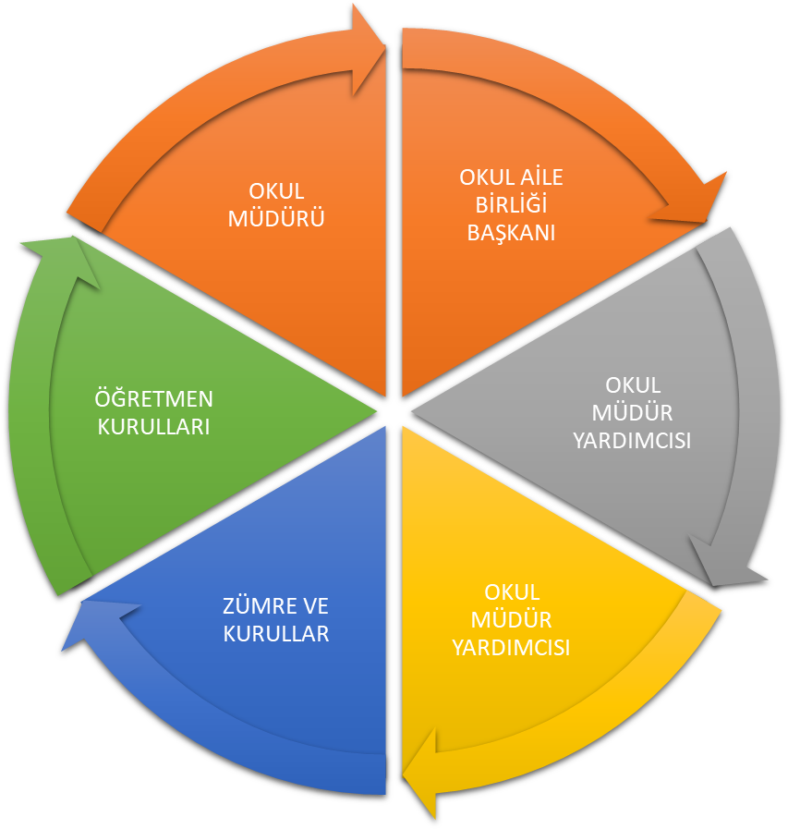

Paydaş anketlerine ilişkin ortaya çıkan temel sonuçlara altta yer verilmiştir:

Öğrenci/Kursiyer Anketi Sonuçları:

Olumlu yönlerimiz;

1.Okulun düzenli olması
2. Okulda kantin olması
3. Okulu temizleyenlerin olması
4. Okulda yapılan etkinlikler
5. Okulda eğlenceli öğütler verilmesi
6. Okulun güvenli olması
7. Okul temiz olduğu için hastalıklardan korunması
8. Eğlenceli bir okul olması
9. Kursların olması
10. Projelerin olması
11. Yarışmaların yapılması
12. Okulda çeşitli faaliyetlerin yapılması
13. Öğretmenler çok iyi
14. Bahçenin güvenli olması
15. Görüşlerimin dikkate alınması

Okulun binası ve diğer fiziki imkanlar, okul kantininde satılan malzemelerin sağlıklı olması ve güvenilirliği, okulun iç ve dış temizliği, okulda düzenlenen sanatsal ve kültürel faaliyetlerin yeterliliği gibi alanlar “iyileştirmeye açık alan” sonucu çıkmaktadır. Diğer maddelerde sorulan sorular “güçlü yönler” olarak kabul edilmiştir.

Öğretmen Anketi Sonuçları:

14 | Okulumuzun Olumlu (başarılı) ve Olumsuz (başarısız) Yönlerine İlişkin Görüşleriniz.
 |  | Olumlu (Başarılı) yönlerimiz | Olumsuz (başarısız) yönlerimiz
 | 1 | Öğretmen ve idarecilerin arasındaki iletişimin olumlu olması | Öğrencilerimizin derse olan ilgilerinin az olması
 | 2 | Çalışanlar arası işbirliğinin olması | Öğrencilerin kültür derslerine karşı ilgisiz olmaları
 | 3 | Okulumuzun temiz olması | Velilerin yetersin ilgileri
 | 4 | Hem öğrenci hem de öğretmen açısından gereken imkanların sağlanması | Teknolojik olarak bazı eksiklikler
 | 5 | Fiziksel koşulların yeterli olması | Sosyal faaliyetlerin yetersizliği
 | 6 | Alınan kararların beraber alınması | Rehberlik alanındaki yetersizlik
 | 7 | Kurum kültürüne sahip olması

Veli Anketi Sonuçları:

Olumlu Yönlerimiz:

-Okulumuzda yeterli miktarda kültürel ve sanatsal faaliyetler düzenlenmektedir.
-Öğrencilerimize ilgili konularda gerekli rehberlik hizmeti verilmektedir.
-İhtiyaç duyduğumda okulumuz çalışanlarıyla rahatlıkla görüşülebilmektedir.
-Okulumuz ile ilgi durumlar zamanında veli ve öğrencilere duyurulmaktadır.
-Okulumuza iletilen şikayetler ve istekler dikkate alınmaktadır.
-Okulumuz öğretmenleri yenilikçi ve farklı yaklaşımlarla ders işlemektedir.
- Okulumuz veliler tarafından sevilmektedir.
-Okul teknik yönden yeterli araç gereç ve donanıma sahiptir.
-Okul her zaman temiz ve bakımlıdır
-Okul binası ve diğer fiziki alanlar yeterlidir
Olumsuz Yönlerimiz:
-Profesyonel rehberlik hizmeti alamamaktayız.
-Bizleri ilgilendiren konularda istek ve görüşlerimiz her zaman dikkate alınmamaktadır.
-Öğretmenler arasında yetersiz işbirliği.

GZFT (Güçlü, Zayıf, Fırsat, Tehdit) Analizi.
Okulumuzun/Kurumumuzun temel istatistiklerinde verilen okul/kurum künyesi, çalışan bilgileri, bina bilgileri, teknolojik kaynak bilgileri ve gelir gider bilgileri ile paydaş anketleri sonucunda ortaya çıkan sorun ve gelişime açık alanlar iç ve dış faktör olarak değerlendirilerek GZFT tablosunda belirtilmiştir. Dolayısıyla olguyu belirten istatistikler ile algıyı ölçen anketlerden çıkan sonuçlar tek bir analizde birleştirilmiştir.
Okulun/Kurumun güçlü ve zayıf yönleri donanım, malzeme, çalışan, iş yapma becerisi, kurumsal iletişim gibi çok çeşitli alanlarda kendisinden kaynaklı olan güçlülükleri ve zayıflıkları ifade etmektedir ve ayrımda temel olarak okul/kurum müdürü/müdürlüğü kapsamından bakılarak iç faktör ve dış faktör ayrımı yapılmıştır.

İçsel Faktörler
Güçlü Yönler
Öğrenciler | Öğrenci sınıf mevcutlarının uygun olması  Öğrenci devamsızlık oranının düşük olması
Çalışanlar | Kendini geliştiren, gelişime açık ve teknolojiyi kullanan öğretmenlerin olması  Tecrübeli ve istekli öğretim kadrosunun olması
Veliler | Yeniliğe ve iletişime açık veli profilinin olması.
Bina ve Yerleşke | Derslik sayısının yeterli olması  Okulun her zaman temiz olması
Teknolojik Donanım | Bilgi ve iletişim teknolojilerinin(akıllı tahta) eğitim ve öğretim süreçlerinde etkin bir şekilde kullanılması  Öğretmenlere, sınıflarda teknolojiyi materyal olarak kullanma fırsatının verilmesi
Yönetim Süreçleri | Yönetim tarafından kurum kültürünün oluşturulmuş olması  Okul kararları alınırken paydaşların görüş ve önerilerinin dikkate alınması
İletişim Süreçleri | Kurum içi iletişim kanallarının açık olması
Norm ve Kadro İhtiyacı | Okulumuzda yönetici ve öğretmen normlarının doluluk oranının yüksek olması

Zayıf Yönler:
Öğrenciler | Öğrencilerin, spor ihtiyaçlarını karşılayabilecekleri alanların yetersiz olması.  Yabancı uyruklu öğrencilerle iletişim de kültürel etkileşime maruz kalmaları.  Öğrencilerin okuma alışkanlıklarının yetersizliği  Öğrencilerimizde çevre ve temizlik bilincinin yetersizliği
Çalışanlar | Öğretmenlerin mesleki gelişimlerini artırıcı faaliyetlerinin azlığı
Veliler | Veli toplantılarına katılımın beklenen düzeyde olmaması Velinin aşırı korumacılık anlayışı  Velinin sosyo kültürel ve ekonomik yönden zayıf olması
Bina ve Yerleşke | Okul çevre düzenlenmesinin yetersiz olması  Spor tesislerinin istenilen miktar ve düzeyde olmaması
Bütçe | Okulumuzda ki eksiklikleri giderecek bütçenin yetersiz olması.  Çevreden ve velilerden yeterince yatırımın olmaması
Yönetim Süreçleri | Yönetici, öğretmen ve çalışanların motivasyon ve örgütsel bağlılık düzeylerinin düşük olması.
İletişim Süreçleri | Velilerin öğrenci veli iletişiminin zayıf olması.

Dışsal Faktörler
Fırsatlar
Politik | Etkin ekip çalışmalarının yapılması  Çevremizde kurumsal ve bireysel bazda sürekli gelişmeyi hedefleyen bilinç düzeyinin artıyor olması.  Bakanlığımızda; katılımcı, planlı, gelişimci, şeffaf ve performansa dayalı stratejik yönetim” anlayışına geçme çabaları
Ekonomik | Ekonomik durumları iyi olan velilerin destekleri  Okul Aile Birliği ‘nin Eğitim-Öğretim konularına ilgili olmaları
Sosyolojik | Diğer kurum ve kuruluşlarla işbirliği yapabilmemiz  Toplum nezdinde eğitimin gereğine; bilinç ve duyarlılığının artması  -Çevremizin aynı sosyo-kültürel yapıya sahip olması
Teknolojik | Öğrencilerin sosyal faaliyetlere istekli olmaları  Eğitim kullanılan araç-gereçlerde ,teknolojik ekipmanlarda ve iletişimde yeni teknolojilerin kullanılması
Mevzuat-Yasal | Etkin ekip çalışmalarının yapılması  Eğitimde fırsat eşitliğine yönelik alınan tedbirlerin her geçen gün daha artırılması hususundaki çabalar  Psikolojik, sosyal ve hatta fiziksel şiddetin eğitim ve disiplin aracı olarak kullanılmasına son verilmesi
Ekolojik | Merkeze yakın olması  Doğal ortamların eğitim ortamlarını(okul) olumsuz etkilemesine karşı(soğuk-sıcak-yağış-ulaşım vb.) teknoloji ve tedbirlerin gelişmesi

Tehditler
Politik | Eğitim politikalarında çok sık değişiklik yapılması
Ekonomik | Velinin bütün sorumluluğu okula bırakması  Eğitim ve öğretimde kullanılan cihaz ve makinelerin yüksek teknolojilere sahip olması nedeniyle bakım, onarımlarının pahalı olması dolayısıyla okulların maddi yönden zorlanması
Sosyolojik | Okul dışı öğrenci kontrollerinin yapılamaması  Medyanın (tv, internet, magazin, diziler vb.) öğrenciler üzerinde olumsuz etkilerinin olması  İnsanların çocuklarının eğitimine yönelik duyarlılıklarının aynı oranda olmaması
Teknolojik | Medya ve dizilerin olumsuz etkileri  E-ortamın güvenliğinin tam sağlanamaması, yersiz, kötüye kullanımları ve yeni gelişen suçlar
Mevzuat-Yasal | Mevzuatın açık, anlaşılır ve ihtiyaca uygun hazırlanmaması nedeniyle güncelleme ihtiyacının sıklıkla ortaya çıkması
Ekolojik | Veli iletişim ve iş birliğinin zayıf olması  Yeni nesillerde çevre bilincine karşı duyarsızlık

Gelişim ve Sorun Alanları
Gelişim ve sorun alanları analizi ile GZFT analizi sonucunda ortaya çıkan sonuçların planın geleceğe yönelim bölümü ile ilişkilendirilmesi ve buradan hareketle hedef, gösterge ve eylemlerin belirlenmesi sağlanmaktadır.
Gelişim ve sorun alanları ayrımında eğitim ve öğretim faaliyetlerine ilişkin üç temel tema olan Eğitime Erişim, Eğitimde Kalite ve Kurumsal Kapasite kullanılmıştır.
- Eğitime Erişim: Öğrencinin eğitim faaliyetine erişmesi ve tamamlamasına ilişkin süreçleri,
- Eğitimde Kalite: Öğrencinin akademik başarısı, sosyal ve bilişsel gelişimi ve istihdamı da dâhil olmak üzere eğitim ve öğretim sürecinin hayata hazırlama evresini,
- Kurumsal Kapasite: Kurumsal yapı, kurum kültürü, donanım, bina gibi eğitim ve öğretim sürecine destek mahiyetinde olan kapasiteyi belirtmektedir.

Eğitime Erişim | Eğitimde Kalite | Kurumsal Kapasite
Okullaşma Oranı | Akademik Başarı | Kurumsal İletişim
Okula Devam/ Devamsızlık | Sosyal, Kültürel ve Fiziksel Gelişim | Kurumsal Yönetim
Okula Uyum, Oryantasyon | Sınıf Tekrarı | Bina ve Yerleşke
Özel Eğitime İhtiyaç Duyan Bireyler | İstihdam Edilebilirlik ve Yönlendirme | Donanım
Yabancı Öğrenciler | Öğretim Yöntemleri | Temizlik, Hijyen
Hayat Boyu Öğrenme | Ders araç gereçleri | İş Güvenliği, Okul Güvenliği
 |  | Taşıma ve servis

Gelişim ve Sorun Alanlarımız
1.TEMA: EĞİTİM VE ÖĞRETİME ERİŞİM
1 | Okul öncesi eğitime devam
2 | Ortaöğretime devamsızlık
3 | Ortaöğretimde örgün eğitimin dışına çıkan öğrenciler
4 | Öğrencilere yönelik oryantasyon faaliyetleri
5 | Açık öğretimde kaydı dondurulmuş öğrenciler
6 | Zorunlu eğitimden erken ayrılma
7 | Bazı okul türlerine yönelik olumsuz algı
8 | Kız çocukları başta olmak üzere özel politika gerektiren grupların erişimi
9 | Hayat boyu öğrenmeye katılım

2.TEMA: EĞİTİM VE ÖĞRETİMDE KALİTE
1 | Bilimsel kültürel sanatsal ve sportif faaliyetler
2 | Okuma kültürü
3 | Öğretmene yönelik hizmet içi eğitimler
4 | Eğitim ve öğretim süreçlerinde bilgi ve iletişim teknolojilerinin kullanımı
5 | İş yer beceri eğitimi ve staj uygulamaları
6 | Öğrencilerin sınav kaygısı
7 | Zararlı alışkanlıklar
8 | Yabancı dil yeterliliği
9 | Projelere katılım
10 | Eğitsel mesleki ve kişisel etkin etkili ve verimli rehberlik hizmetleri

3.TEMA: KURUMSAL KAPASİTE
1 | Öğretmenlik mesleği adaylık eğitimi süreci
2 | Okulun bütçeleme süreçlerindeki yetki ve sorumlulukları
3 | Okul aile birliği
4 | Okulun fiziki kapasitesi
5 | Okulun kültürel sanatsal sportif faaliyet alanlarının yetersizliği
6 | Teknolojik alt yapı eksikliği
7 | Donatım eksikliği
8 | İş sağlığı ve güvenliği
9 | Rehberlik / Eğitsel, mesleki ve kişisel rehberlik hizmetleri
10 | Okul sağlığı ve hijyen / Okul sağlığı ve hijyen eğitimi verilememesi
BÖLÜM III
(MİSYON, VİZYON VE TEMEL DEĞERLER)
Okul/Kurum Müdürlüğümüzün Misyon, vizyon, temel ilke ve değerlerinin oluşturulması kapsamında öğretmenlerimiz, öğrencilerimiz, velilerimiz, çalışanlarımız ve diğer paydaşlarımızdan alınan görüşler, sonucunda stratejik plan hazırlama ekibi tarafından oluşturulan Misyon, Vizyon, Temel Değerler; Okulumuz/Kurulumuz üst kurulana sunulmuş ve üst kurul tarafından onaylanmıştır.

MİSYONUMUZ
Yeniliklere açık, sürekli kendini geliştiren genç öğretmen kadrosuyla, öğrenci merkezli eğitim veren, teknolojiyi kullanan, yeterli donanıma sahip, velilerin ihtiyaç duydukları her an okul idaresi ve öğretmenlerine ulaşıp rehberlik hizmetlerini alabildikleri, öğrencilerinin başarılarını ön planda tutup, kaliteden ödün vermeyen çağdaş bir eğitim kurumuyuz.

VİZYONUMUZ

Her öğrencinin iyi bir üst eğitim kurumuna yerleşmesini ve sosyal becerilerini geliştirmesini, toplumsal ve milli değerleri yaşamasını sağlamak, çocuklarımıza mutlu ve başarılı bireyler olma isteği ve yeteneğini kazandırmaktır.

TEMEL DEĞERLERİMİZ
- Karşılıklı güven ve dürüstlük,
- Sabırlı, hoşgörülü ve kararlılık,
- Eğitimde süreklilik anlayışı,
- Adaletli performans değerlendirme,
- Bireysel farkları dikkate almak,
- Kendisiyle ve çevresi ile barışık olmak,
- Yetkinlik, üretkenlik ve girişimcilik ruhuna sahip olmak,
- Doğa ve çevreyi koruma bilinci,
- Sürekli gelişim
- Millidir
- İnsanidir
- Demokratiktir
- Paylaşımcıdır
BÖLÜM IV
AMAÇ, HEDEF, PERFORMANS GÖSTERGELERİ VE EYLEMLER

TEMA I: EĞİTİM VE ÖĞRETİME ERİŞİM
Okulumuzda öğrenim gören dezavantajlı öğrencilerimizin okulumuza ve ülkemize uyumunu sağlayıcı etkin bir yönetim yapısı kurulacaktır.
.

Stratejik Amaç 1:

Okulumuzda öğrenim gören geçici koruma altında bulunan öğrencilerimizin oryantasyonları sağlanacaktır.

Stratejik Hedef 1.1. Kayıt bölgemizde yer alan çocukların okullaşma oranları artırılacak ve öğrencilerin uyum ve devamsızlık sorunları da giderilecektir.
PERFORMANS GÖSTERGELERİ
No | PERFORMANS  GÖSTERGESİ | Mevcut | HEDEF
No | PERFORMANS  GÖSTERGESİ | 2018 | 2019 | 2020 | 2021 | 2022 | 2023
PG.1.1.1 | Okula yeni başlayan öğrencilerden oryantasyon eğitimine katılanların oranı (%) | 2 | 4 | 6 | 8 | 10 | 12
PG.1.1.2 | Bir eğitim ve öğretim döneminde 20 gün ve üzeri devamsızlık yapan öğrenci oranı (%) | 5,17 | 4 | 3 | 2 | 1 | 0
PG.1.1.3 | Bir eğitim ve öğretim döneminde 20 gün ve üzeri devamsızlık yapan yabancı öğrenci oranı(%) | 50 | 20 | 10 | 0 | 0 | 0
PG.1.1.4 | Okulun özel eğitime ihtiyaç duyan bireylerin kullanımına uygunluğu( 0-1) | 1 | 1 | 1 | 1 | 1 | 1
PG.1.1.5 | Kayıt bölgesindeki öğrencilerden okula kayıt yaptıranların oranı (%) | 95 | 100 | 100 | 100 | 100 | 100
PG.1.1.6 | Özel eğitime yönlendirilen bireylerin yönlendirildikleri eğitime erişim oranı (%) | 100 | 100 | 100 | 100 | 100 | 100

EYLEM PLANI
.

No | EYLEM İFADESİ | EYLEM SORUMLUSU | EYLEM TARİHİ
1.1.1. | Okula yeni başlayan öğrencilere oryantasyon eğitimi verilecektir. | Okul İdaresi | 01 Eylül-20 Eylül
1.1.2 | Devamsızlık yapan öğrencilerin tespiti ve erken uyarı sistemi için çalışmalar yapılacaktır. | İlgili müdür yardımcısı | 01 Eylül-20 Eylül
1.1.3 | Devamsızlık yapan öğrencilerin velileri ile özel aylık toplantı ve görüşmeler yapılacaktır. | İlgili sınıf öğretmeni | Her ayın son haftası
1.1.4 | Hayat boyu öğrenmeye yönelik kurslara etkin katılım oranı takip edilecektir. | İlgili Müdür yardımcıs | EYLÜL 2019
1.1.5 | Kayıt bölgesinde yer alan öğrencilerin tespiti çalışması yapılacaktır. | Okul Stratejik Plan Ekibi | 01 Eylül-20 Eylül

TEMA II: EĞİTİM VE ÖĞRETİMDE KALİTENİN ARTIRILMASI

Stratejik Amaç 2:
Bütün bireylere ulusal ve uluslararası ölçütlerde bilgi, beceri, tutum ve davranışın kazandırılmasına; girişimci, yenilikçi, dil becerileri yüksek, iletişime ve öğrenmeye açık, özgüven ve sorumluluk sahibi sağlıklı ve mutlu bireylerin yetişmesine imkân sağlamak.

Stratejik Hedef 2.1. Öğrenme kazanımlarını takip eden ve velileri de sürece dâhil eden bir yönetim anlayışı ile öğrencilerimizin akademik başarıları ve sosyal faaliyetlere etkin katılımı artırılacaktır.
PERFORMANS GÖSTERGELERİ
No | PERFORMANS  GÖSTERGESİ | Mevcut | HEDEF
No | PERFORMANS  GÖSTERGESİ | 2018 | 2019 | 2020 | 2021 | 2022 | 2023
PG.2.1.1 | Üniversite sınavlarında başarı oranı | %13,75 | %15 | %18 | %20 | %25 | %27
PG.2.1.2 | Sportif faaliyetlere katılım oranı | %6 | %10 | %12 | %20 | %24 | %25
PG.2.1.3 | Kültürel faaliyetlere katılım oranı | %25 | %35 | %40 | %45 | %48 | %50
PG.2.1.4 | Ders dışı egzersiz çalışmalarına katılan öğrenci sayısı | 20 | 30 | 40 | 50 | 60 | 70
PG.2.1.5 | Sağlıklı ve dengeli beslenme ile ilgili verilen eğitime katılan öğrenci sayısı | 550 | 550 | 550 | 550 | 550 | 550
PG.2.1.6 | Çevre bilincinin artırılması çerçevesinde yapılan etkinliklere katılan öğrenci sayısı

EYLEM PLANI
No | EYLEM İFADESİ | EYLEM SORUMLUSU | EYLEM TARİHİ
2.1.1 | Üniversite sınavına yönelik deneme düzenlenecek | Matematik, fen grubu ve sözel branş öğretmenleri | Eylül 2019
2.1.2 | Okul takım çalışmaları artırılacaktır | Beden eğitimi öğretmenleri | Eylül 2019
2.1.3 | Okul içi ve dışı kültürel çalışmaların sayısı artılacaktır. | Bütün öğretmen ve idareciler. | Eylül 2019
2.1.4 | Okulumuz da ders dışı egzersiz çalışmalarına önem verilecek ve çalışmalar desteklenecektir | Okul İdaresi  Öğretmenler | Eğitim Öğretim Süresince
2.1.5 | Okul sağlığı ve hijyen konularında öğrencilerin, ailelerin ve çalışanların  bilinçlendirilmesine yönelik faaliyetler yapılacaktır. Okulumuzun bu konulara ilişkin değerlendirmelere (Beyaz Bayrak, Beslenme Dostu Okul, Sıfır Atık Projesi vb.) katılmaları desteklenecektir. | Tüm Paydaşlar | Eğitim Öğretim Süresince
2.1.6 | Çevre bilincinin artırılması çerçevesinde yapılan Temiz sınıf projesine katılan öğrenciler ödüllendirilerek katılım oranımız artırılacaktır | Tüm Paydaşlar | Eğitim Öğretim Süresince

Stratejik Hedef 2.2. Etkin bir rehberlik anlayışıyla, öğrencilerimizi ilgi ve becerileriyle orantılı bir şekilde üst öğrenime veya istihdama hazır hale getiren daha kaliteli bir kurum yapısına geçilecektir.

PERFORMANS GÖSTERGELERİ
No | PERFORMANS  GÖSTERGESİ | Mevcut | HEDEF
No | PERFORMANS  GÖSTERGESİ | 2018 | 2019 | 2020 | 2021 | 2022 | 2023
PG.2.2.1 | Sınav kaygısını ortadan kaldırmak için düzenlenen seminer oranı | 50 | 65 | 70 | 75 | 80 | 90
PG.2.2.2 | Üniversite sınavına hazırlık kursların oranı | 25 | 35 | 40 | 45 | 50 | 60
PG.2.2.3
PG.2.2.4
PG.2.2.5
PG.2.2.6
PG.2.2.7

EYLEM PLANI
No | EYLEM İFADESİ | EYLEM SORUMLUSU | EYLEM TARİHİ
2.2.1 | Sınav kaygısını ortadan kaldırmak için öğrencilere eğitim verilecektir. | Rehber öğretmenleri | Eylül 2019
2.2.2 | Üniversite sınavına hazırlık kursların düzenli devam etmesi | İlgili müdür yardımcısı | Eylül 2019
2.2.3
2.2.4
2.2.5
2.2.6
2.2.7
2.2.8
2.2.9
2.2.10

TEMA III: KURUMSAL KAPASİTE

Stratejik Amaç 3:
Beşerî, fizikî, malî ve teknolojik yapı ile yönetim ve organizasyon yapısını iyileştirerek, eğitime erişimi ve eğitimde kaliteyi artıracak etkin ve verimli bir kurumsal yapıyı tesis etmek.

Stratejik Hedef 3.1. Yönetim ve öğrenme etkinliklerinin izlenmesi, değerlendirilmesi ve geliştirilmesi amacıyla veriye dayalı yönetim yapısına geçilecektir.
PERFORMANS GÖSTERGELERİ
No | PERFORMANS  GÖSTERGESİ | Mevcut | HEDEF
No | PERFORMANS  GÖSTERGESİ | 2018 | 2019 | 2020 | 2021 | 2022 | 2023
PG.3.1.1 | Okulumuz mobil bilgilendirme sistemi ile ulaşılan veli oranı (%) | 90 | 95 | 100 | 100 | 100 | 100
PG.3.1.2 | Okul web sitemizin kullanım sıklığı(%) | %75 | %80 | %85 | %90 | %95 | %100
PG.3.1.3 | Okulumuz öğretmenlerinin ihtiyaç duyduğu bilgi, belge ve dokümanlara ulaşım oranı (%) | 100 | 100 | 100 | 100 | 100 | 100
PG.3.1.4 | Bölüm donatım malzemeleri oranı | %50 | %55 | %60 | %70 | %75 | %80
PG.3.1.5 | Okul bahçesinin kullanım oranı | %50 | %55 | %60 | %70 | %80 | %90
PG.3.1.6 | Okul bahçesine dikilen ağaç sayısı | 0 | 5 | 10 | 12 | 15 | 20
PG.3.1.7 | Öğretmenlerimizle ve velilerimiz ile gerçekleştirilen istişare toplantı sayısı | 2 | 4 | 6 | 8 | 10 | 12
PG.3.1.8 | Okul güvenliği oranı | 90 | 95 | 100 | 100 | 100 | 100
PG.3.1.9 | Sınıf ve okul bahçesinin temizlik oranı | 90 | 95 | 100 | 100 | 100 | 100

EYLEM PLANI
No | EYLEM İFADESİ | EYLEM SORUMLUSU | EYLEM TARİHİ
3.1.1 | Yönetim ve öğrenme etkinliklerinin izlenmesi, değerlendirilmesi ve geliştirilmesi amacıyla veriye dayalı yönetim yapısı desteklenecektir | Okul İdaresi | Eğitim Öğretim Süresince
3.1.2 | Okulumuzca bilgi edinme sistemleri vasıtasıyla bilgi istenilen konuların analizi yapılacak, sıklıkla talep edilen bilgiler web sitemizde yayınlanarak kamuoyu ile düzenli olarak paylaşılacaktır. Böylelikle mükerrer bilgi taleplerinin önüne geçilecektir. | Okul Müdürü | Eğitim Öğretim Süresince
3.1.3 | Öğretmenlerimizin ihtiyaç duyduğu bilgi, belge ve dokümanlara hızlı bir şekilde erişim sağlayabilmesi amacıyla doküman ve veri yönetim merkezi oluşturulması desteklenecektir. | Tüm Paydaşlar | Eğitim Öğretim Süresince
3.1.4 | Bölüm donatım malzemeleri sayısının ve kullanım oranının artırılması | İlgili Müdür yardımcısı ve bölüm ve atolye şefleri | Eğitim Öğretim Süresince
3.1.5 | Okul bahçesinin kullanım oranının artırılması | İlgili Müdür yardımcısı | Eğitim Öğretim Süresince
3.1.6 | Ziraat odası ile görüşülerek çiçek ve ağaç temin edilmesi | İlgili Müdür yardımcısı | Eğitim Öğretim Süresince
3.1.7 | Okuldan beklentileri tespit etmek, sorunları ve çözümlerini bulmak adına öğretmenlerle ve veliler ile toplantılar düzenlemek. | Stratejik planlama ekibi | Her ay sonu
3.1.8 | Okul giriş kapı ve tel duvarlarının güvenliğinin artırılması | İlgili Müdür yardımcısı | Eğitim Öğretim Süresince
3.1.9 | Okul bahçesi ve sınıf temizliği çalışma faaliyetleri sayısının artırılması | İlgili Müdür yardımcısı | Eğitim Öğretim Süresince

Stratejik Hedef 3.2. İnsan kaynağının verimli kullanılması ve hakkaniyetli bir şekilde ödüllendirilmesi sağlanacaktır.

PERFORMANS GÖSTERGELERİ
No | PERFORMANS  GÖSTERGESİ | Mevcut | HEDEF
No | PERFORMANS  GÖSTERGESİ | 2018 | 2019 | 2020 | 2021 | 2022 | 2023
PG.3.2.1 | Hizmet İçi Eğitime katılan yönetici, öğretmen ve personel sayısı | 30 | 35 | 40 | 45 | 50 | 60
PG.3.2.2 | Ödül alan personel oranı (%) | 0 | 0 | 5 | 8 | 10 | 15
PG.3.2.3 | Öğretmenlerin derslerde teknolojiyi etkin kullanma oranı(%) | 10 | 70 | 80 | 90 | 100 | 100
PG.3.2.4 | Lisansüstü eğitimi tamamlayan personel sayısı | 1 | 1 | 5 | 7 | 10 | 15

EYLEM PLANI
No | EYLEM İFADESİ | EYLEM SORUMLUSU | EYLEM TARİHİ
3.2.1 | Özellikle sorun alanları olarak tespit edilen konularda (liderlik ve sınıf yönetimi, yetkinlik, öğretme usulü, ölçme ve değerlendirme, materyal hazırlama, iletişim kurma, teknolojiyi etkin ve verimli kullanma, yabancı dil, mesleki etik) öğretmenlerin belirli periyotlarda eğitim yapmaları sağlanacaktır. | Okul Müdürü | Seminer Dönemi
3.2.2 | Başarılı öğretmenlerin ödüllendirilmesi | Okul Müdürü | Sene Sonu
3.2.3 | Eğitimde Fırsatları Artırma ve Teknolojiyi İyileştirme Hareketi (FATİH) Projesi ile Okulumuzda öğrenci ve öğretmenlerin teknoloji kullanma yetkinlikleri artırılacaktır. | Okul Müdürü | Eğitim Öğretim Süresince
3.2.4 | Öğretmen ve okul yöneticilerimizin genel ve özel alanlarına yönelik becerilerini geliştirmek için lisansüstü düzeyde mesleki gelişim programlarına katılımı desteklenecektir. | Tüm Paydaşlar | Eğitim Öğretim Süresince

V. BÖLÜM

MALİYETLENDİRME
2019-2023 Stratejik Planı Faaliyet/Proje Maliyetlendirme Tablosu

KAYNAK TABLOSU | 2019 | 2020 | 2021 | 2022 | 2023 | Toplam
Genel Bütçe | 50000 | 70000 | 9000 | 9000 | 95000 | 395000
Valilikler ve Belediyelerin Katkısı | 0 | 0 | 0 | 0 | 0 | 0
Diğer (Okul Aile Birlikleri) | 35000 | 38000 | 40000 | 42000 | 45000 | 200000
TOPLAM | 85000 | 108000 | 130000 | 132000 | 140000 | 595000

VI. BÖLÜM

İZLEME VE DEĞERLENDİRME
Okulumuz/Kurumumuz Stratejik Planı izleme ve değerlendirme çalışmalarında 5 yıllık Stratejik Planın izlenmesi ve 1 yıllık gelişim planın izlenmesi olarak ikili bir ayrıma gidilecektir.
Stratejik planın izlenmesinde 6 aylık dönemlerde izleme yapılacak denetim birimleri, il ve ilçe millî eğitim müdürlüğü ve Bakanlık denetim ve kontrollerine hazır halde tutulacaktır.
Yıllık planın uygulanmasında yürütme ekipleri ve eylem sorumlularıyla aylık ilerleme toplantıları yapılacaktır. Toplantıda bir önceki ayda yapılanlar ve bir sonraki ayda yapılacaklar görüşülüp karara bağlanacaktır.

 | İzleme |  |  | Gerçekleştirilme |  |  | İzleme Değerlendirme Dönemi |  |  | Zaman
 | Değerlendirme
 |  |  |  | Zamanı |  |  | Süreç Açıklaması |  |  | Kapsamı
 | Dönemi
 | Birinci |  |  | Her yılın |  |  | Göstergelerin gerçekleşme
 | Birinci |  |  | Temmuz ayı |  |  | durumları hakkında hazırlanan
 | Dönem |  |  | Temmuz ayı |  |  | durumları hakkında hazırlanan
 | Dönem |  |  | içerisinde |  |  | raporun üst yöneticiye sunulması |  |  | Ocak
 |  |  |  |  |  |  |  |  |  | Temmuz
 |  |  |  | İzleyen yılın |  |  | Göstergelerin gerçekleşme
 | İkinci |  |  |  |  |  | durumları hakkında hazırlanan
 |  |  |  | Şubat ayı sonuna |  |  |  |  |  | Tüm yıl
 | Dönem |  |  |  |  |  | raporun üst yöneticiye sunulması
 |  |  |  | kadar
 |  |  |  |  |  |  | ve değerlendirilerek gerekli
 |  |  |  |  |  |  | tedbirlerin alınması
EKLER:1.Öğrenci Görüş Anket Sonuçları
 |  | KESİNLİKLE KATILIYORUM | KATILIYORUM | KARARSIZIM | KISMEN KATILIYORUM | KATILMIYORUM
1 | Öğretmenlerimle ihtiyaç duyduğumda rahatlıkla görüşebilirim. | 91 | 87 | 43 | 58 | 21
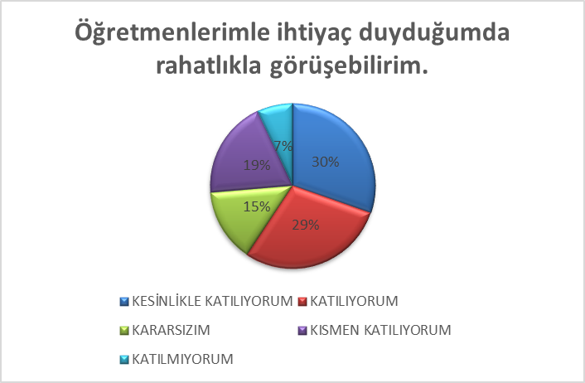
 |  | KESİNLİKLE KATILIYORUM | KATILIYORUM | KARARSIZIM | KISMEN KATILIYORUM | KATILMIYORUM
2 | Okul müdürü ile ihtiyaç duyduğumda rahatlıkla konuşabiliyorum. | 55 | 66 | 78 | 38 | 63
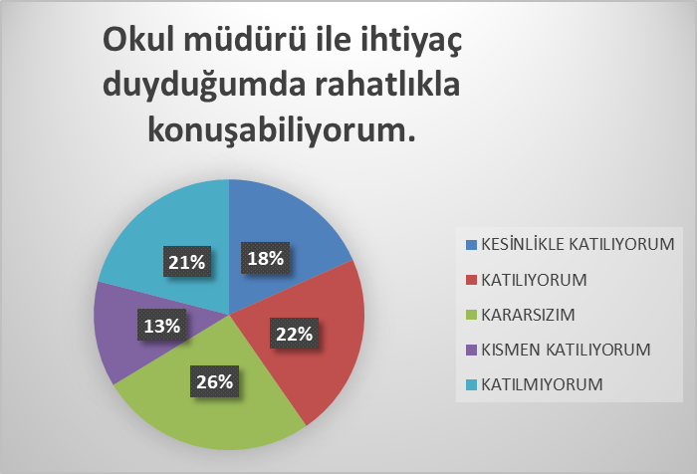

 |  | KESİNLİKLE KATILIYORUM | KATILIYORUM | KARARSIZIM | KISMEN KATILIYORUM | KATILMIYORUM
3 | Okulun rehberlik servisinden yeterince yararlanabiliyorum. | 41 | 56 | 63 | 57 | 83
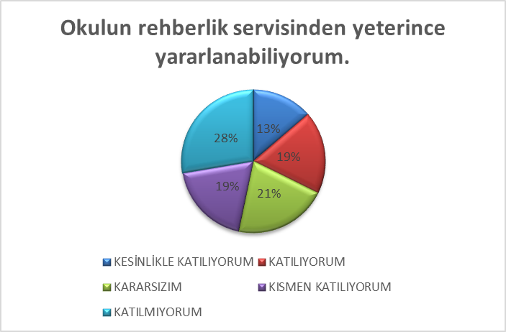
 |  | KESİNLİKLE KATILIYORUM | KATILIYORUM | KARARSIZIM | KISMEN KATILIYORUM | KATILMIYORUM
4 | Okula ilettiğimiz öneri ve isteklerimiz dikkate alınır. | 42 | 49 | 63 | 50 | 96
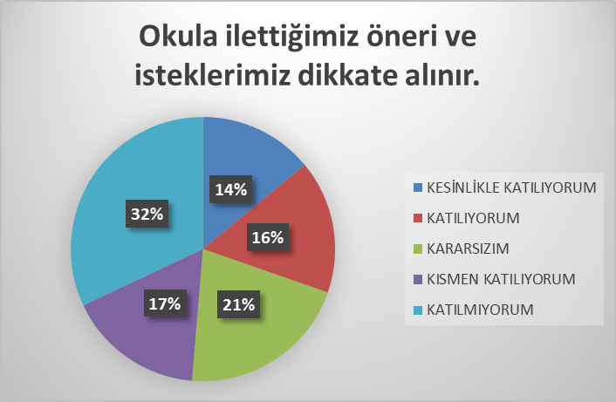

 |  | KESİNLİKLE KATILIYORUM | KATILIYORUM | KARARSIZIM | KISMEN KATILIYORUM | KATILMIYORUM
5 | Okulda kendimi güvende hissediyorum. | 105 | 97 | 35 | 32 | 31
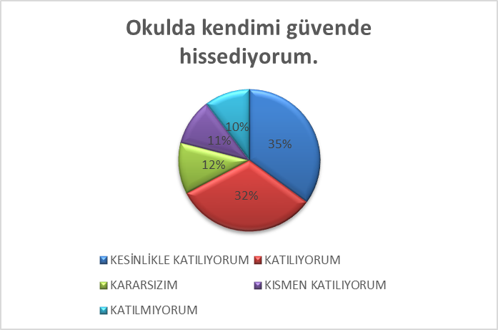
 |  | KESİNLİKLE KATILIYORUM | KATILIYORUM | KARARSIZIM | KISMEN KATILIYORUM | KATILMIYORUM
6 | Okulda öğrencilerle ilgili alınan kararlarda bizlerin görüşleri alınır. | 35 | 40 | 61 | 58 | 106
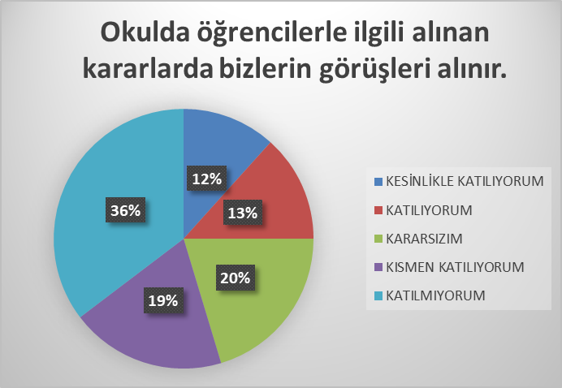
 |  | KESİNLİKLE KATILIYORUM | KATILIYORUM | KARARSIZIM | KISMEN KATILIYORUM | KATILMIYORUM
7 | Öğretmenler yeniliğe açık olarak derslerin işlenişinde çeşitli yöntemler kullanmaktadır. | 69 | 30 | 72 | 69 | 60
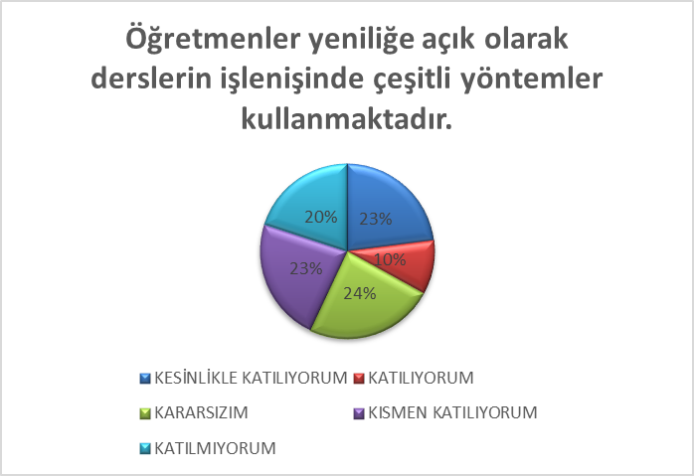
 |  | KESİNLİKLE KATILIYORUM | KATILIYORUM | KARARSIZIM | KISMEN KATILIYORUM | KATILMIYORUM
8 | Derslerde konuya göre uygun araç gereçler kullanılmaktadır. | 56 | 60 | 42 | 98 | 44
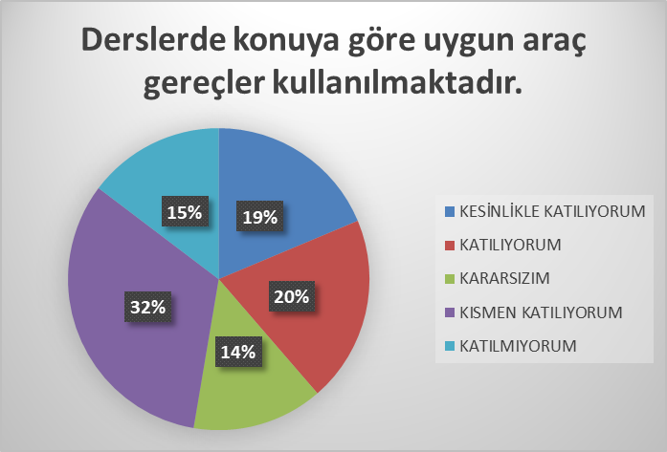

 |  | KESİNLİKLE KATILIYORUM | KATILIYORUM | KARARSIZIM | KISMEN KATILIYORUM | KATILMIYORUM
9 | Teneffüslerde ihtiyaçlarımı giderebiliyorum. | 65 | 72 | 70 | 50 | 43
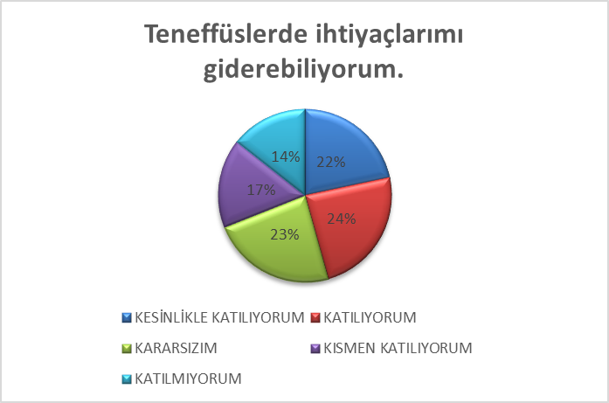
 |  | KESİNLİKLE KATILIYORUM | KATILIYORUM | KARARSIZIM | KISMEN KATILIYORUM | KATILMIYORUM
10 | Okulun içi ve dışı temizdir. | 81 | 90 | 42 | 31 | 56
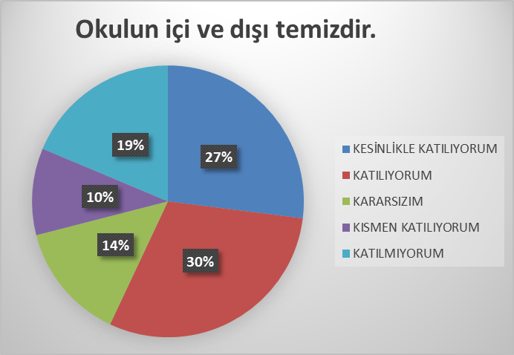
 |  | KESİNLİKLE KATILIYORUM | KATILIYORUM | KARARSIZIM | KISMEN KATILIYORUM | KATILMIYORUM
11 | Okulun binası ve diğer fiziki mekânlar yeterlidir. | 35 | 90 | 88 | 42 | 45
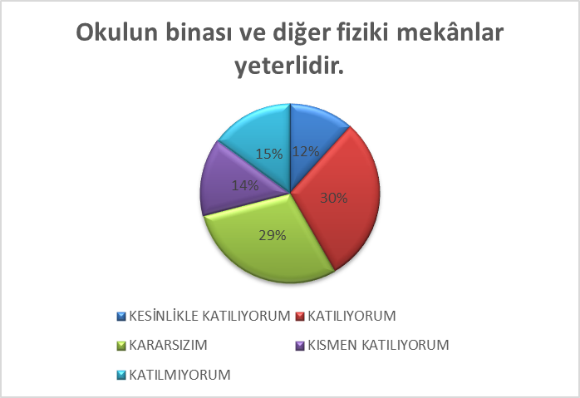
 |  | KESİNLİKLE KATILIYORUM | KATILIYORUM | KARARSIZIM | KISMEN KATILIYORUM | KATILMIYORUM
12 | Okul kantininde satılan malzemeler sağlıklı ve güvenlidir. | 83 | 45 | 62 | 70 | 40
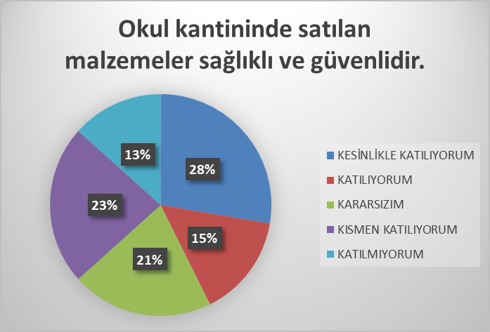
 |  | KESİNLİKLE KATILIYORUM | KATILIYORUM | KARARSIZIM | KISMEN KATILIYORUM | KATILMIYORUM
13 | Okulumuzda yeterli miktarda sanatsal ve kültürel faaliyetler düzenlenmektedir. | 70 | 42 | 66 | 68 | 54
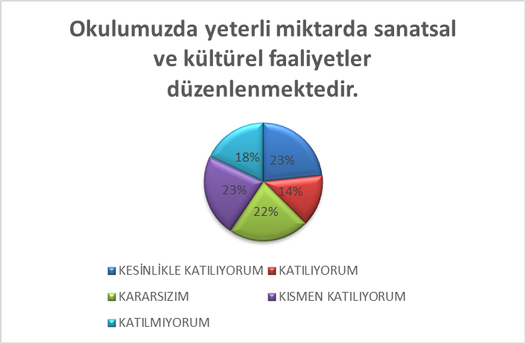
2.Öğretmen görüş anket sonuçları
 |  | KESİNLİKLE KATILIYORUM | KATILIYORUM | KARARSIZIM | KISMEN KATILIYORUM | KATILMIYORUM
1 | Okulumuzda alınan kararlar, çalışanların katılımıyla alınır. | 16 | 17 | 1 | 2 | 1
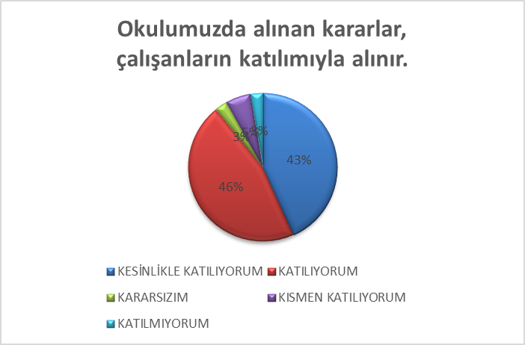
 |  | KESİNLİKLE KATILIYORUM | KATILIYORUM | KARARSIZIM | KISMEN KATILIYORUM | KATILMIYORUM
2 | Kurumdaki tüm duyurular çalışanlara zamanında iletilir. | 21 | 14 | 2 | 0 | 0
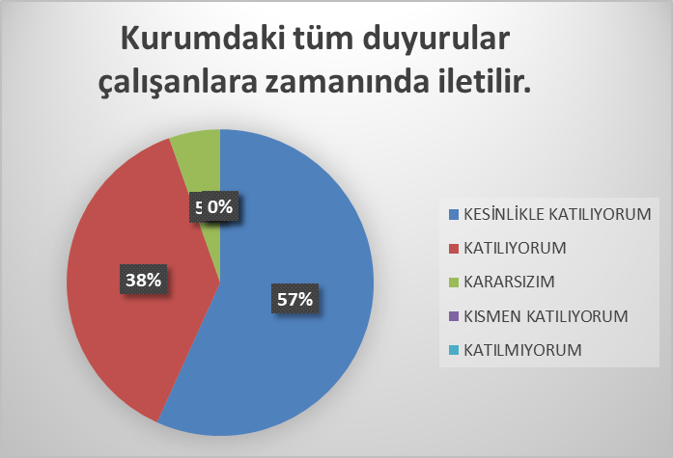
 |  | KESİNLİKLE KATILIYORUM | KATILIYORUM | KARARSIZIM | KISMEN KATILIYORUM | KATILMIYORUM
3 | Her türlü ödüllendirmede adil olma, tarafsızlık ve objektiflik esastır. | 16 | 17 | 2 | 0 | 0
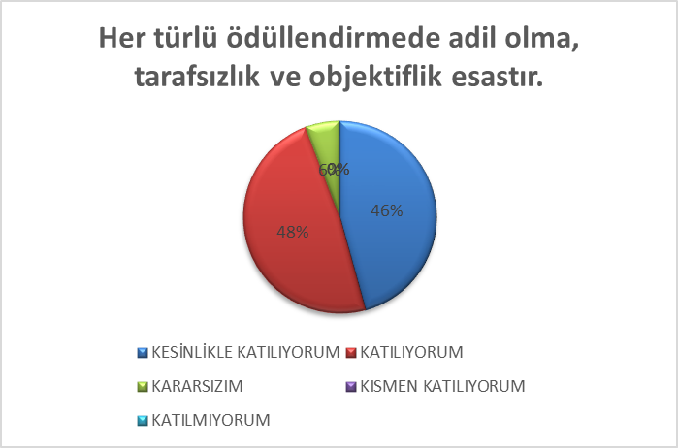

 |  | KESİNLİKLE KATILIYORUM | KATILIYORUM | KARARSIZIM | KISMEN KATILIYORUM | KATILMIYORUM
4 | Kendimi, okulun değerli bir üyesi olarak görürüm. | 29 | 6 | 1 | 0 | 0
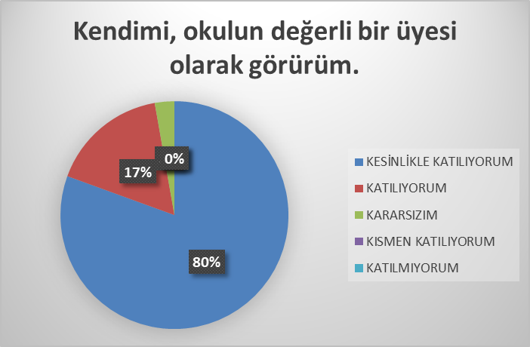
 |  | KESİNLİKLE KATILIYORUM | KATILIYORUM | KARARSIZIM | KISMEN KATILIYORUM | KATILMIYORUM
5 | Çalıştığım okul bana kendimi geliştirme imkânı tanımaktadır. | 15 | 15 | 2 | 2 | 0
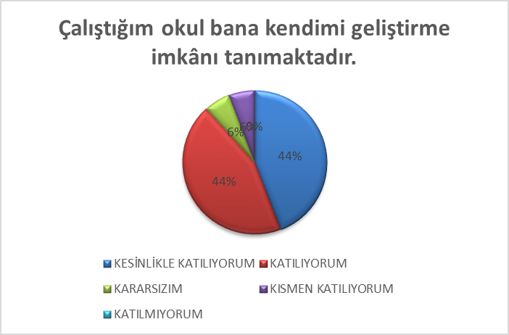

 |  | KESİNLİKLE KATILIYORUM | KATILIYORUM | KARARSIZIM | KISMEN KATILIYORUM | KATILMIYORUM
6 | Okul, teknik araç ve gereç yönünden yeterli donanıma sahiptir. | 13 | 19 | 0 | 2 | 2
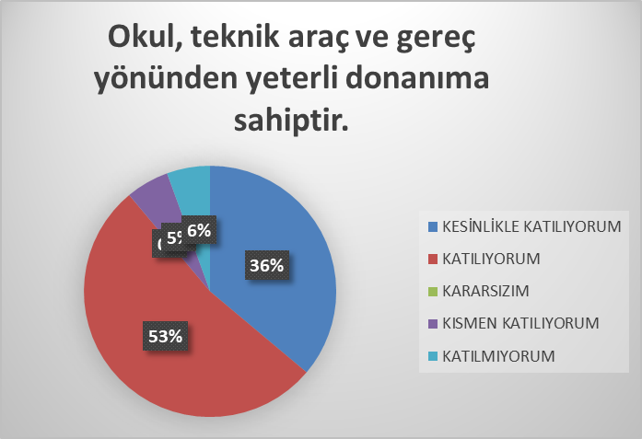
 |  | KESİNLİKLE KATILIYORUM | KATILIYORUM | KARARSIZIM | KISMEN KATILIYORUM | KATILMIYORUM
7 | Okulda çalışanlara yönelik sosyal ve kültürel faaliyetler düzenlenir. | 15 | 20 | 0 | 2 | 0
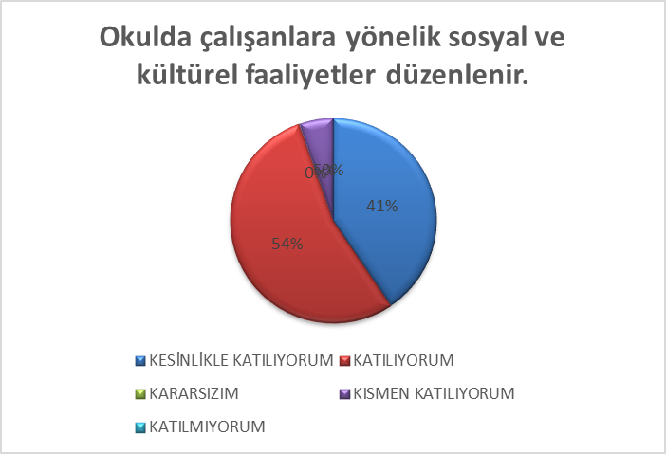
 |  | KESİNLİKLE KATILIYORUM | KATILIYORUM | KARARSIZIM | KISMEN KATILIYORUM | KATILMIYORUM
8 | Okulda öğretmenler arasında ayrım yapılmamaktadır. | 16 | 17 | 2 | 1 | 0
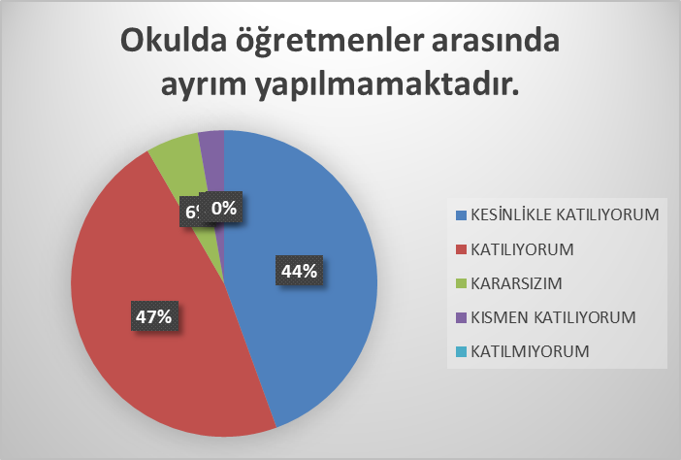
 |  | KESİNLİKLE KATILIYORUM | KATILIYORUM | KARARSIZIM | KISMEN KATILIYORUM | KATILMIYORUM
9 | Okulumuzda yerelde ve toplum üzerinde olumlu etki bırakacak çalışmalar yapmaktadır. | 9 | 14 | 11 | 1 | 1
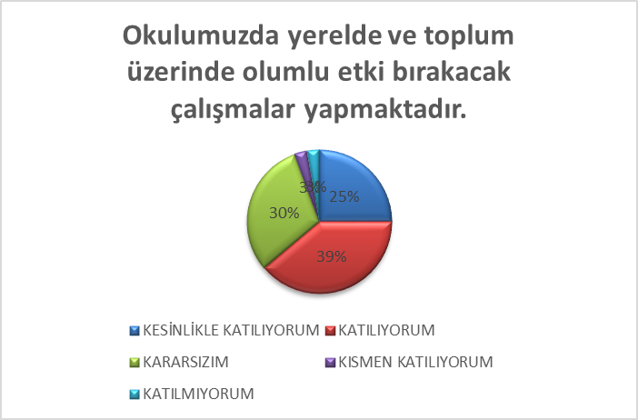
 |  | KESİNLİKLE KATILIYORUM | KATILIYORUM | KARARSIZIM | KISMEN KATILIYORUM | KATILMIYORUM
10 | Yöneticilerimiz, yaratıcı ve yenilikçi düşüncelerin üretilmesini teşvik etmektedir. | 17 | 17 | 1 | 2 | 0
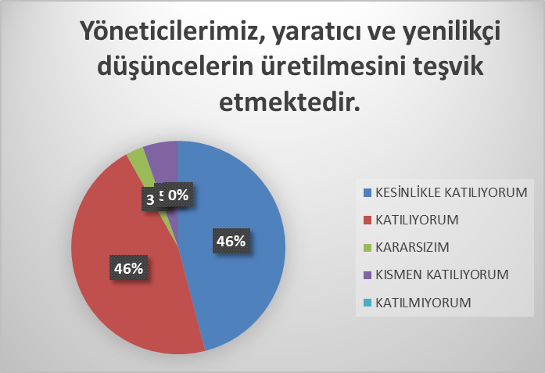
 |  | KESİNLİKLE KATILIYORUM | KATILIYORUM | KARARSIZIM | KISMEN KATILIYORUM | KATILMIYORUM
11 | Yöneticiler, okulun vizyonunu, stratejilerini, iyileştirmeye açık alanlarını vs. çalışanlarla paylaşır. | 17 | 17 | 1 | 2 | 0
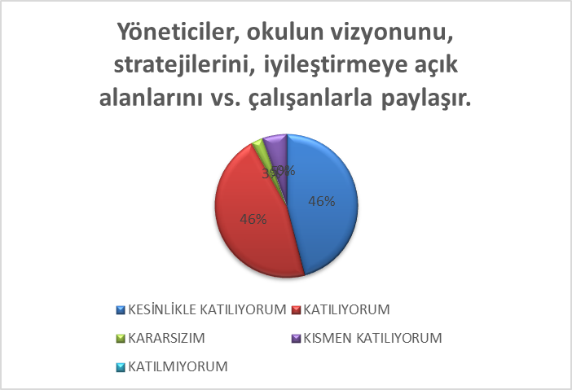
 |  | KESİNLİKLE KATILIYORUM | KATILIYORUM | KARARSIZIM | KISMEN KATILIYORUM | KATILMIYORUM
12 | Okulumuzda sadece öğretmenlerin kullanımına tahsis edilmiş yerler yeterlidir. | 16 | 19 | 0 | 2 | 0
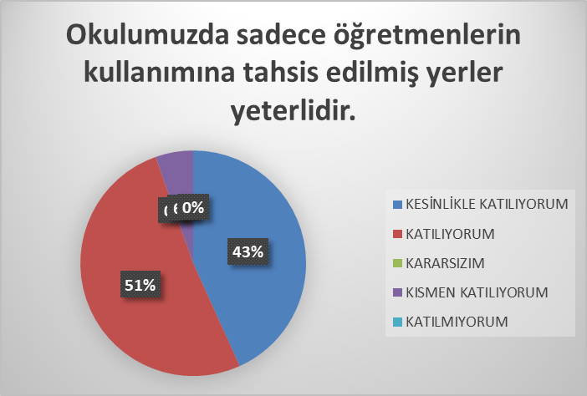
 |  | KESİNLİKLE KATILIYORUM | KATILIYORUM | KARARSIZIM | KISMEN KATILIYORUM | KATILMIYORUM
13 | Alanıma ilişkin yenilik ve gelişmeleri takip eder ve kendimi güncellerim. | 20 | 17 | 0 | 0 | 0
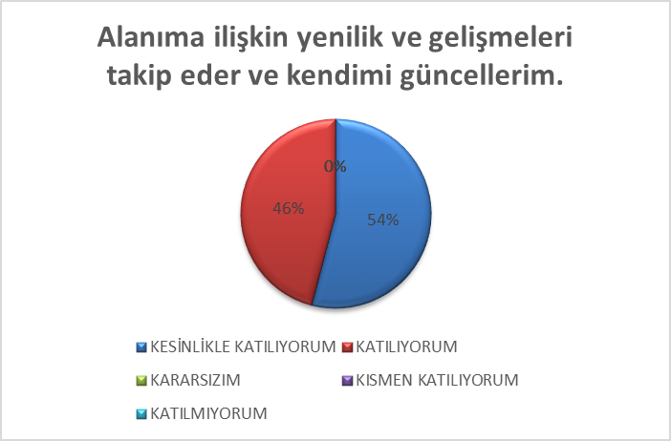
3.Veli görüş anket sonuçları
 |  | KESİNLİKLE KATILIYORUM | KATILIYORUM | KARARSIZIM | KISMEN KATILIYORUM | KATILMIYORUM
1 | İhtiyaç duyduğumda okul çalışanlarıyla rahatlıkla görüşebiliyorum. | 60 | 72 | 70 | 50 | 43
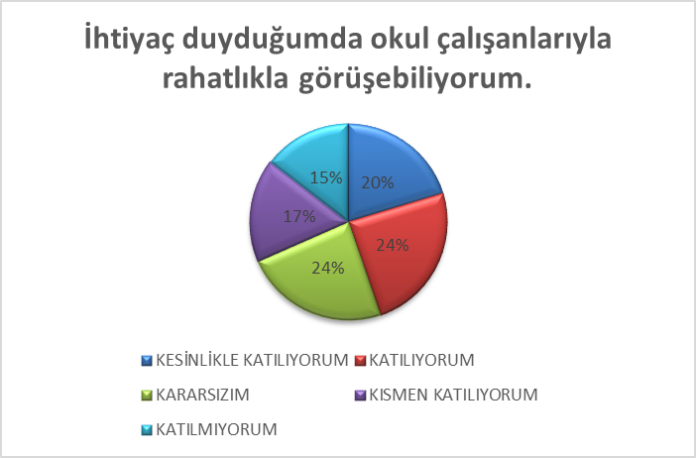
 |  | KESİNLİKLE KATILIYORUM | KATILIYORUM | KARARSIZIM | KISMEN KATILIYORUM | KATILMIYORUM
2 | Bizi ilgilendiren okul duyurularını zamanında öğreniyorum. | 81 | 90 | 42 | 31 | 56
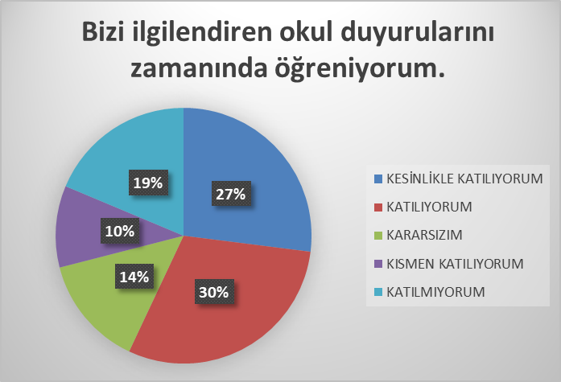
 |  | KESİNLİKLE KATILIYORUM | KATILIYORUM | KARARSIZIM | KISMEN KATILIYORUM | KATILMIYORUM
3 | Öğrencimle ilgili konularda okulda rehberlik hizmeti alabiliyorum. | 35 | 90 | 88 | 42 | 45
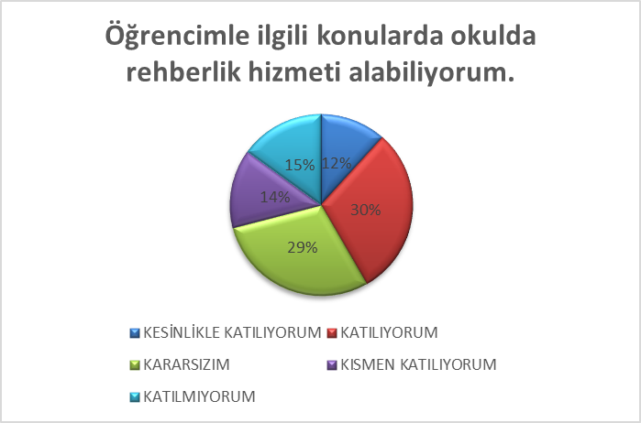
 |  | KESİNLİKLE KATILIYORUM | KATILIYORUM | KARARSIZIM | KISMEN KATILIYORUM | KATILMIYORUM
4 | Okula ilettiğim istek ve şikâyetlerim dikkate alınıyor. | 83 | 45 | 62 | 70 | 40
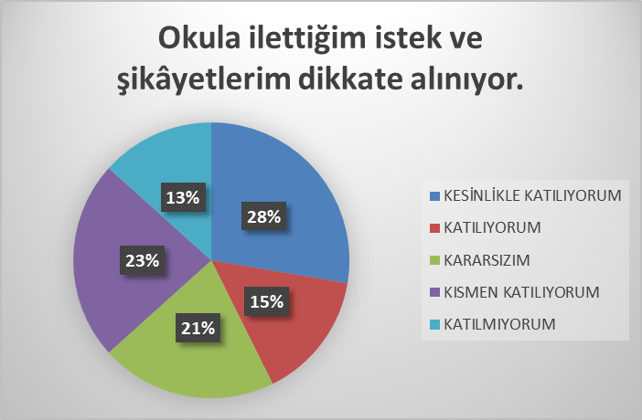
 |  | KESİNLİKLE KATILIYORUM | KATILIYORUM | KARARSIZIM | KISMEN KATILIYORUM | KATILMIYORUM
5 | Öğretmenler yeniliğe açık olarak derslerin işlenişinde çeşitli yöntemler kullanmaktadır. | 70 | 42 | 66 | 68 | 54
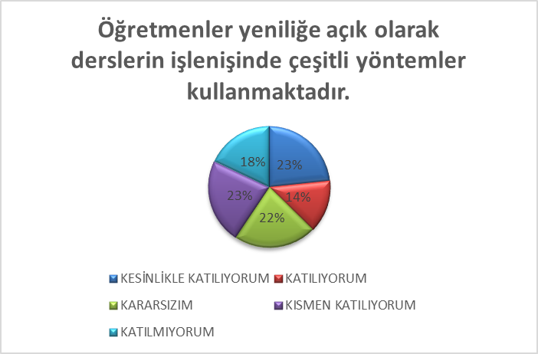
 |  | KESİNLİKLE KATILIYORUM | KATILIYORUM | KARARSIZIM | KISMEN KATILIYORUM | KATILMIYORUM
6 | Okulda yabancı kişilere karşı güvenlik önlemleri alınmaktadır. | 55 | 60 | 42 | 98 | 44
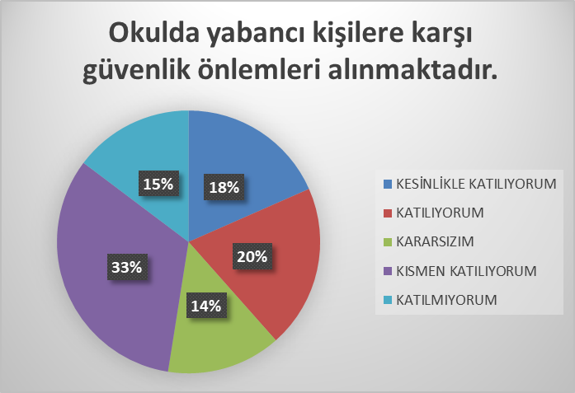
 |  | KESİNLİKLE KATILIYORUM | KATILIYORUM | KARARSIZIM | KISMEN KATILIYORUM | KATILMIYORUM
7 | Okulda bizleri ilgilendiren kararlarda görüşlerimiz dikkate alınır. | 68 | 30 | 72 | 69 | 60
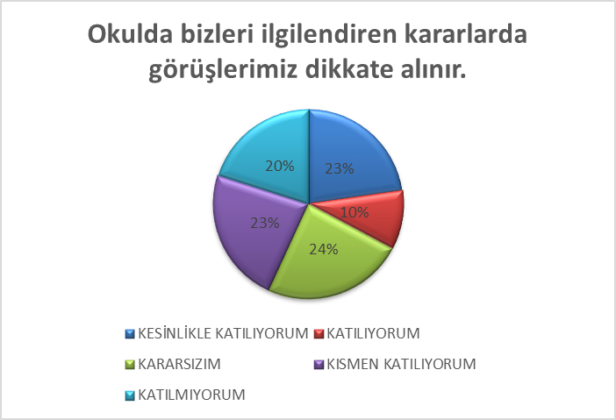
 |  | KESİNLİKLE KATILIYORUM | KATILIYORUM | KARARSIZIM | KISMEN KATILIYORUM | KATILMIYORUM
8 | E-Okul Veli Bilgilendirme Sistemi ile okulun internet sayfasını düzenli olarak takip ediyorum. | 106 | 53 | 59 | 37 | 32
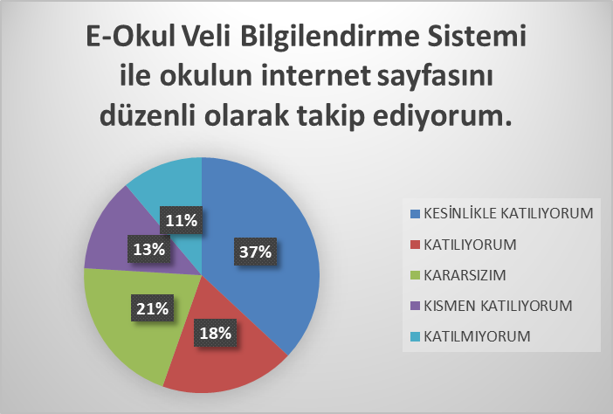
 |  | KESİNLİKLE KATILIYORUM | KATILIYORUM | KARARSIZIM | KISMEN KATILIYORUM | KATILMIYORUM
9 | Çocuğumun okulunu sevdiğini ve öğretmenleriyle iyi anlaştığını düşünüyorum. | 102 | 97 | 35 | 32 | 31
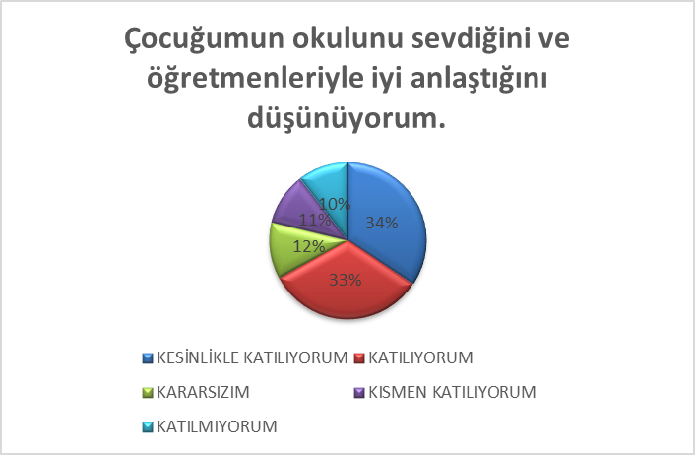
 |  | KESİNLİKLE KATILIYORUM | KATILIYORUM | KARARSIZIM | KISMEN KATILIYORUM | KATILMIYORUM
10 | Okul, teknik araç ve gereç yönünden yeterli donanıma sahiptir. | 96 | 50 | 63 | 49 | 32
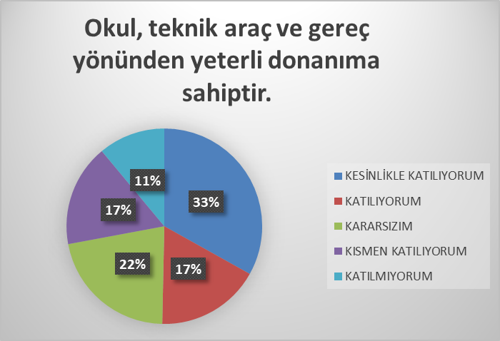
 |  | KESİNLİKLE KATILIYORUM | KATILIYORUM | KARARSIZIM | KISMEN KATILIYORUM | KATILMIYORUM
11 | Okul her zaman temiz ve bakımlıdır. | 41 | 63 | 56 | 52 | 83
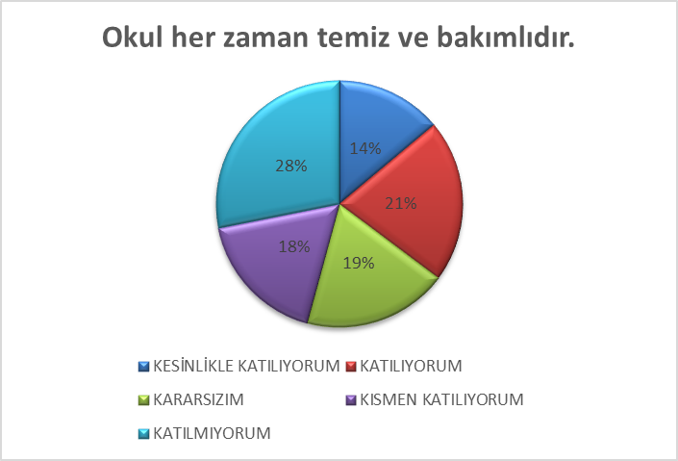
 |  | KESİNLİKLE KATILIYORUM | KATILIYORUM | KARARSIZIM | KISMEN KATILIYORUM | KATILMIYORUM
12 | Okulun binası ve diğer fiziki mekânlar yeterlidir. | 52 | 78 | 63 | 57 | 50
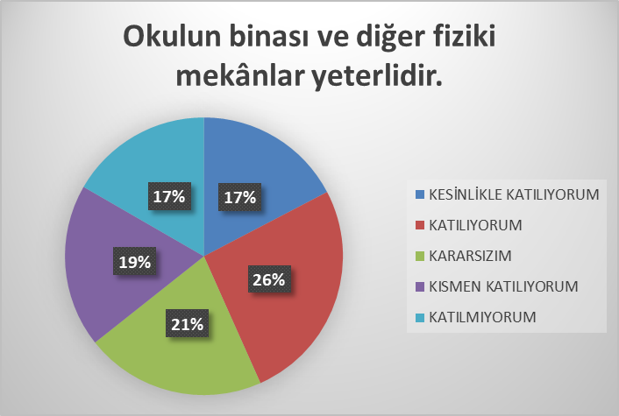
 |  | KESİNLİKLE KATILIYORUM | KATILIYORUM | KARARSIZIM | KISMEN KATILIYORUM | KATILMIYORUM
13 | Okulumuzda yeterli miktarda sanatsal ve kültürel faaliyetler düzenlenmektedir. | 66 | 38 | 100 | 48 | 48
